第四章 生物大分子
第一节 糖类
第1课时 糖类的组成和分类、单糖
【学法指导】
1．了解糖类的概念、分类及结构特点。（宏观辨识与与微观探析）
2．熟知葡萄糖的结构和性质，学会葡萄糖的检验方法。（变化观念与科学探究）
3．知道常见的二糖、多糖的性质及它们之间的相互关系，学会淀粉的检验方法。（变化观念与科学探究）
【要点一】糖类的组成和分类
1．定义
糖类是从分子结构上看，糖类是多羟基醛、多羟基酮和它们的脱水缩合物
2．组成
糖类化合物一般由碳、氢、氧三种元素组成。通式: 其组成可以用通式C_{m}(H₂O)_{n}来表示。
3．分类
①单糖：凡是不能水解的糖称为单糖。如：葡萄糖、果糖、核糖及脱氧核糖等
②寡糖（低聚糖）：1 mol糖水解后能产生2～10 mol单糖的称为寡糖或低聚糖。若水解生成2 mol单糖，则称为二糖，重要的二糖有麦芽糖、乳糖和蔗糖等
③多糖：1 mol糖水解后能产生10 mol以上单糖的称为多糖，如：淀粉、纤维素和糖原等
【点拨】①符合C_{m}(H₂O)_{n}的物质不一定都是糖，如HCHO，糖不一定都符合C_{m}(H₂O)_{n}，如脱氧核糖(C₅H₁₀O₄)。
②糖不都有甜味，如纤维素，有甜味的物质不一定是糖，如木糖醇。
【要点二】单糖
1．葡萄糖(醛糖）
⑴分子式: C₆H₁₂O₆，结构简式: CH₂OH(CHOH)₄CHO。
⑵官能团: 羟基、醛基
⑶物理性质：无色晶体，有甜味，易溶于水。
⑷化学性质：葡萄糖分子中含有醛基和醇羟基，可发生加成、氧化、酯化等反应
【实验4-1】
操作 | 现象
⑴在一支洁净的试管中配制约2mL银氨溶液，加入lmL10%葡萄糖溶液，振荡，然后在水浴中加热。观察实验现象。
⑵在另一支试管中加入2mL10%NaOH溶液，加入5滴5%CuSO₄溶液，再加入2mL10%葡萄糖溶液，加热。观察实验现象。
⑶将上述两个实验的现象与实验3-7和实验3-8的现象进行比较，你能得出什么结论？
⑸应用：葡萄糖用于制镜业、糖果制造业、医药业；为体弱和低血糖患者补充营养。
2．果糖(酮糖）
⑴分子式：C₆H₁₂O₆，结构简式：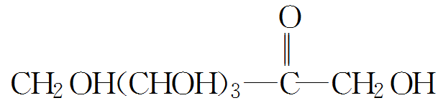。
⑵官能团：羟基、酮羰基。
⑶物理性质：无色晶体，吸湿性强；有甜味；在水、乙醇、乙醚中易溶。
(4)应用：果糖在水果和蜂蜜中含量较高，广泛用于食品和医药的生成中。
【点拨】果糖与葡萄糖互为同分异构体。果糖和葡萄糖均含6个碳原子，是己糖。
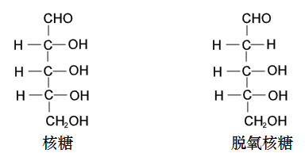
3．核糖和脱氧核糖
核糖与脱氧核糖分别是生物体的遗传物质核糖核酸（RNA）与脱氧核糖核酸（DNA）的重要组成部分。它们都是含有5个碳原子的单糖—— 戊糖。

【归纳对比】
类别 | 葡萄糖 | 果糖
分子式 | C₆H₁₂O₆ | C₆H₁₂O₆
物理性质 | 无色晶体，有甜味，易溶于水 | 无色晶体，有甜味，易溶于水、乙醇和乙醚
结构简式 | CH₂OH(CHOH)₄CHO | 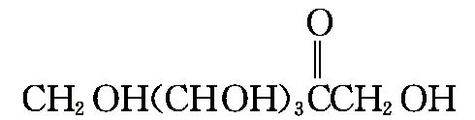
化学性质 | ①能和酸发生酯化反应  ②能和银氨溶液发生银镜反应  ③能与新制的氢氧化铜反应产生  砖红色沉淀  ④与H₂加成生成醇 | ①能和酸发生酯化反应  ②与H₂加成生成醇
相互关系 | 互为同分异构体
用途 | 用于制镜、糖果、医药等行业 | 主要用于食品工业

